Oslo - Akershus Festning
- De vesting Akershus bestaat uit een kasteel dat werd gebouwd in 1299, en een zwaar fort eromheen dat onder Christiaan IV in 1592 tot stand kwam.
- Christiaan liet ook het kasteel verbouwen in renaissancestijl.
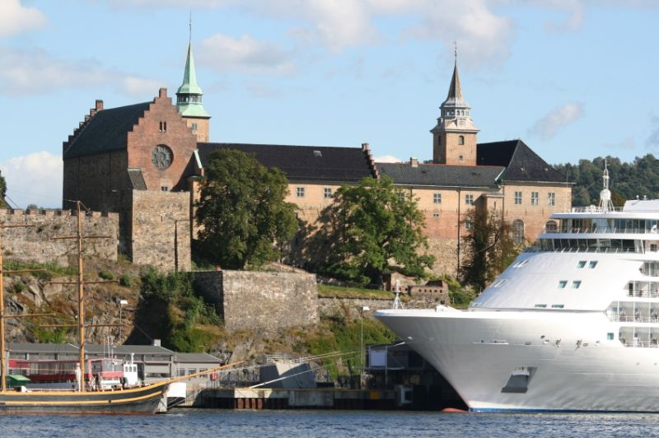
- Zowel het kasteel als de vesting waren eeuwenlang een succesvolle verdediging tegen buitenlandse mogendheden, met name Zweden.
- Al kort na de bouw van het kasteel werd het belaagd door de Zweden die er echter niet in slaagden het kasteel in te nemen.
- Ook latere aanvallen op de vesting mislukten, maar in 1940 kregen de nazi’s het zonder slag of stoot in handen en maakten er hun Noorse hoofdkwartier van.
- Tijdens de oorlog werden er vele mensen geëxecuteerd en na de oorlog werden er acht Noorse collaborateurs terechtgesteld.
- Naast het gedenkteken voor de slachtoffers van de nazi’s staat het Verzetsmuseum.
- Het geeft een overzicht van de bezettingsjaren vanaf de eerste Duitse plannen om Noorwegen binnen te vallen (Weserübung) tot de bevrijding op 8 mei.
- In het mausoleum liggen enkele leden van het Noorse koningshuis begraven: koning Haakon VII en zijn vrouw koningin Maud, en koning Olav V en zijn vrouw kroonprinses Märtha (ze overleed voordat Olav koning werd).
- Akershus is nog steeds militair terrein (de Noorse defensiestaf huist er), maar het is opengesteld voor het publiek.
- Het wisselen van de wacht bij de hoofdpoort gebeurt iedere dag om 13.30.
Akershus Festning
Adres: Festningsplassen
Openingstijden: 10.00-16.00 (zondag 12.30-16.00), rondleiding in Engels om 13.00
Toegangsprijs: 50 kronen, reductietarief 35 kronen, kinderen onder 6 jaar gratis
Verzetsmuseum
Openingstijden: 10.00-16.00 (zondag vanaf 11.00, 1 juni t/m 31 augustus iedere dag 10.00-17.00)
Toegangsprijs: 30 kronen, kinderen 15 kronen

